 |  | GUIA N°4 DE TRABAJO | Departamento: Lenguaje y Comunicación  Programa de integración escolar  Educadora diferencial  Psicopedagoga  quinto básico

UNIDAD I: “¿QUIÉN SOY YO?, ¿QUIÉN ERES TÚ?”
Ciclo: Niños de ayer, de hoy y de siempre
CURSO 5tos años Básicos A – B – C

Nombre: ______________________________________Curso: ___º ___ Fecha: ____/____/2020

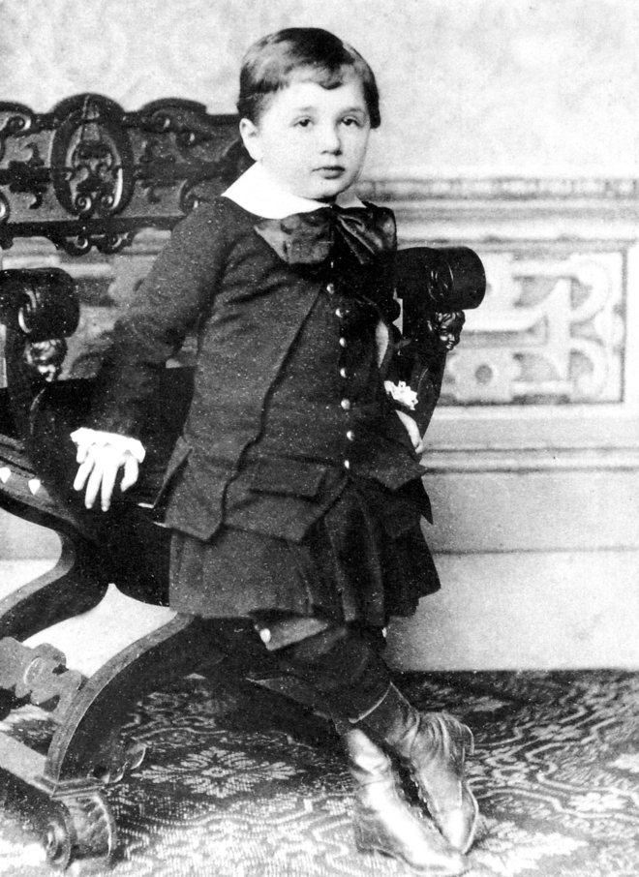
Queridos estudiantes:
Continuaremos con en la unidad ¿Quién soy? ¿Quién eres tú? Y recordando a los niños de ayer, de hoy y de siempre.

Todo adulto en un momento fue niño y hoy conoceremos; EL ORIGEN DE UN GENIO.
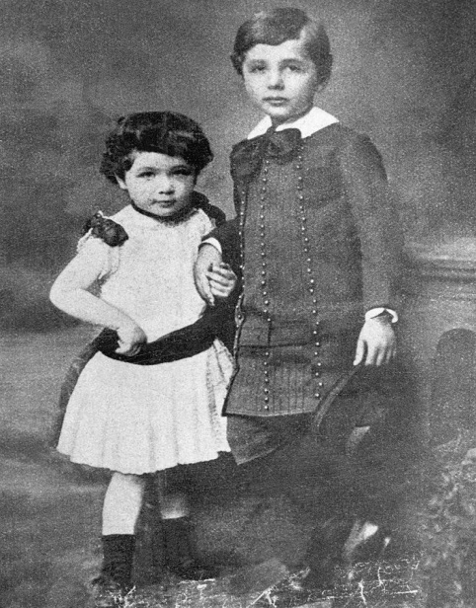
Albert Einstein es quizá el científico mundialmente más conocido por el desarrollo de la Teoría de la Relatividad. En 1921 obtuvo el Nobel de Física por sus explicaciones sobre el efecto fotoeléctrico e importante también fue el descubrimiento del movimiento browniano. Einstein falleció en Princeton en 1955 dejando un legado científico que revolucionó la ciencia del siglo XX y de momento, probablemente del XXI.
Te invitamos a conocer entonces al niño llamado Albert Einstein.
https://www.youtube.com/watch?v=k4wK7INYw_s&feature=youtu.be

En el desarrollo de la guía te encontrarás con el texto para leer y actividades a desarrollar. Recuerda que estamos para apoyarte en lo que necesites solo escríbenos tus dudas a nuestro correo y responderemos tus inquietudes.
Alumnos del 5° básico A y B : ptorres@secst.cl
Alumnos del 5° básico C: dmenjibas@secst.cl
Este trabajo debe ser enviado el día 24 de Junio a los respectivos correos, al igual que en la actividad anterior, necesitas sacarle una foto al desarrollo de tu tarea y enviarnos esa imagen a los correos mencionados.

Te deseamos todo el éxito
¡RECUERDA, EL ÉXITO ES LA SUMA DE PEQUEÑOS ESFUERZOS, REPETIDOS DÍA TRAS DÍA!
Comencemos:
Objetivos a desarrollar:
- OA3 Leer y familiarizarse con un amplio repertorio de literatura para aumentar su conocimiento del mundo, desarrollar su imaginación y reconocer su valor social y cultural; por ejemplo: poemas, cuentos folclóricos y de autor, fábulas, leyendas, mitos, novelas, historietas, otros.
- OA 9 Desarrollar el gusto por la lectura, leyendo habitualmente diversos textos.
- OA 13 Escribir frecuentemente, para desarrollar la creatividad y expresar sus ideas, textos como poemas, diarios de vida, cuentos, anécdotas, cartas, blogs, etc.

Recordemos
- ¿Qué es una Biografía?
Una biografía es un texto narrativo que cuenta en orden cronológico, desde su nacimiento, los acontecimientos y hechos más relevantes que le suceden a lo largo de los años de una persona o un personaje. Es una herencia importante, pues, a través de ella puedes conocer más de tus seres queridos y además de grandes personajes de la historia mundial y nacional.

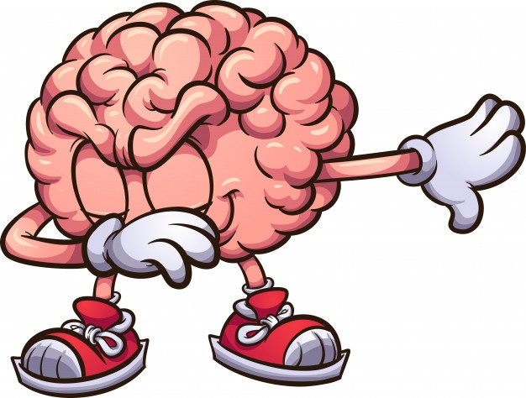
RECUERDA:
Para mejorar nuestra comprensión.

1. Leer texto completo. (Desde el título)
2. Enumerar párrafo o estrofas.
3. Determinar de qué trata cada párrafo. (Idea principal)
4. Leer y comprender las preguntas.
5. Volver al texto y buscar la respuesta.
6. Destacar en el texto la respuesta encontrada.

¡Leamos un poquito!
1-. Lee atentamente los siguientes textos y luego responde las preguntas que aparecen al final.

EL PEQUEÑO ALBERT EINSTEIN

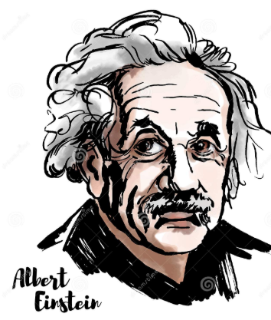
Yo, Albert Einstein. Les voy a contar un poco mi historia, concretamente sobre mi infancia.
Nací exactamente el 14 de marzo de 1879 en la ciudad alemana de Ulm en el seno de una familia judía. Mis padres son Hermann Einstein y Pauline Koch. Les confieso que he tenido cierta dificultad para expresarme, ya que no empecé a hablar hasta los 3 años. ¿Un poco tarde no? Todos creían que poseía algún problema y cuándo salía a la calle todo el mundo le decía a mi madre:
- ¿Qué le pasa a tu hijo? ¿Por qué con esa edad aún no habla?
Mi madre siempre le respondía lo mismo:
- déjenlo, tiene tiempo de empezar a hablar, ya aprenderá.
Muchas de las personas cercanas a mí se preguntaban si sería tonto o era simplemente que yo no quería hablar. Al fin, cuando cumplí los 3 años comencé a hablar y a expresarme correctamente con mis padres. Noté que estaban orgullosos de mí, ya que por fin hablaba.
Poco a poco fui creciendo y exactamente en 1880 me mudé a Múnich con mi familia. Cursé mis estudios de enseñanza básica en una escuela católica dónde me enseñaron mucho. Continué con mi vida y desde 1888 asistí al liceo de segunda enseñanza Luitpold. Tengo que reconocer que lo mío no eran las asignaturas de idiomas, lo que a mí me entusiasmaba de verdad eran las ciencias. Me encantaba todo lo que tenía que ver con ellas. La astronomía, la física, la naturaleza... todo lo relacionado con ellas me entusiasmaba de verdad. Nadie podía comprender mi fascinación por ellas. Podía pasarme horas y horas encerrado en mi cuarto, simplemente haciendo experimentos o aprendiendo nuevas teorías de física. La verdad es que en general saqué buenas notas. En clase cuándo teníamos examen de algún tema de ciencia la profesora alucinaba al ver mis resultados. Un día me llamó para hablar con ella y me dijo:
- Albert, ¿cómo puedes tener tanto conocimiento sobre la ciencia? En este último examen has sacado un siete.
La verdad es que no sabía qué contestarle y simplemente le respondí:
- A mí realmente me gustan las ciencias, a otros niños le pueden gustar los idiomas, ¿es muy normal no crees? Cada uno tiene sus gustos, simplemente eso.
La profesora me miró y asintió con la cabeza. Me dispuse a irme y dar por finalizada la conversación, pero antes de salir de la sala me di la vuelta y le dije:
- Quiero que sepa que cunado grande quiero ser ... ¡físico! Hasta luego y que pase un buen día.
La gente alucinaba conmigo y con mis conocimientos, pero yo la verdad es que no sé porque le daban tanta importancia
Mi tío Jacob Einstein convenció a mi padre para que construyese una casa con un taller en donde llevarían a cabo nuevos proyectos y experimentos tecnológicos de la época a modo de obtener unos beneficios, pero, debido a que los aparatos que fabricaban eran productos para el futuro, en el presente carecían de compradores y el negoció fracasó.
Yo crecí viendo como trabajaban en el taller y mi tío me daba libros sobre ciencia, de ahí posiblemente mis grandes inquietudes sobre ellas.
Un día que bajé al taller mi padre me preguntó que por qué tanto interés por estudiar y por sacar buenas notas en ciencias. Yo le respondí:
- Nunca consideré el estudio como una obligación, sino como una oportunidad para penetrar en el bello y maravilloso mundo del conocimiento.
Mi padre luego calló enfermo y falleció. Reconozco que tuve una infancia bastante buena, aunque con algunas cosas malas, pero realmente estoy orgulloso de haber llegado hasta dónde llegué tras esa etapa y sobre todo con mis grandes capacidades sobre la ciencia.
Les acabo de contar mi infancia y termino diciéndoles:
- Si buscas resultados distintos, no hagas siempre lo mismo.

Fuente: https://projects.icmab.es/inspiraciencia-I-II/index.php?option=com_content&view=article&id=1372%3Ael-

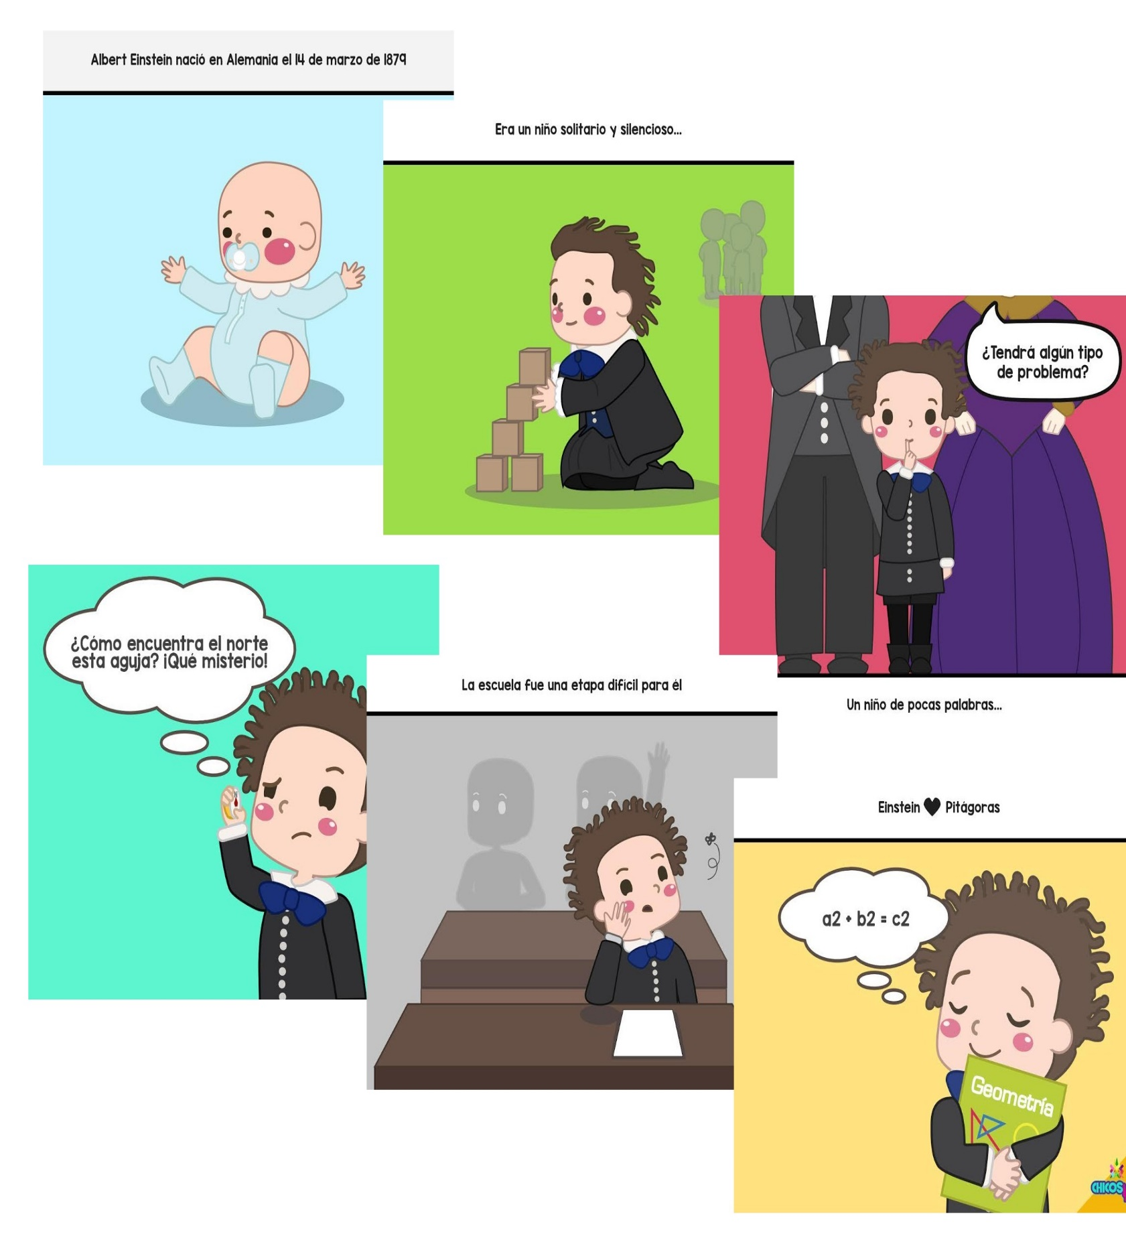
Era un niño solitario y silencioso
Nació en Alemania el 14 de marzo de 1879

Un niño de pocas palabras

La escuela fue una etapa difícil para él

Pero encontró algo que lo motivo.

- ¿Por qué Einstein era considerado un niño diferente?
________________________________________________________________________________________________________________________________________________________________________________________________________________________

- ¿Qué distinguía a Einstein como un niño?
________________________________________________________________________________________________________________________________________________________________________________________________________________________

- ¿Cuál era la fascinación de Einstein como niño?
________________________________________________________________________________________________________________________________________________________________________________________________________________________

- ¿Cuál es tu propia fascinación?
_______________________________________________________________________________________________________________________________________________________________________________________________________________________

- ¿Qué te hace distinto?
_______________________________________________________________________________________________________________________________________________________________________________________________________________________

Actividad: ALBUM CON MI HISTORIA

Sigamos con nuestro proceso de creación del “Álbum con mi historia”.
En esta actividad deberás escoger dos de los tres temas que te presentaré a continuación y las responderás acompañándola con la fotografía o imagen que corresponda.

    - ¿Por qué me llamo así? Cuéntanos la historia de tu nombre
    - Cuéntanos la historia de un integrante de tu familia.
    - Cuéntanos sobre un gusto personal que te hace distinto.

COMO LO ELABORARÁS:
1-. Una hoja de tu cuaderno de Lenguaje, hoja blanca, word o powerpoint, la dividiremos en dos partes.

2-. En una de las partes desarrollaras los temas escogidos y en la otra parte pondrás la fotografía acorde.
3-. No hay mínimo ni máximo en la extensión de tu creación escrita.
4-. Una vez que hayas finalizado esta actividad, deberás fotografiar esta hoja o guardar tu archivo y enviarla a los correos correspondientes.

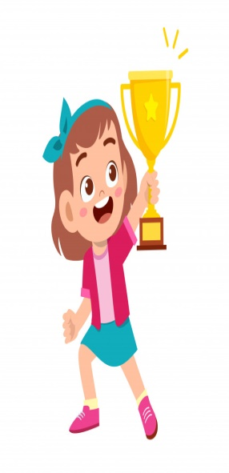
PREMIOS:

Las tías te enviarán un ticket personalizado, que iras juntando con cada actividad desarrollada, no necesitas imprimirlos, nosotras tenemos respaldado tu trabajo.
Cada ticket equivale a 10 puntos, que cuando nos volvamos a ver podrás canjearlos.

Pero atento que solo ganara el premio mayor el que junte la totalidad de los tickets.

